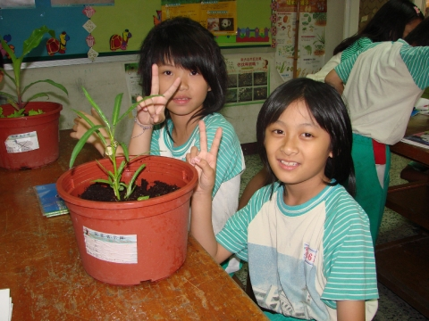

班級:3年6班
座號:22號
姓名:蔡侑霖

